1. Junginys
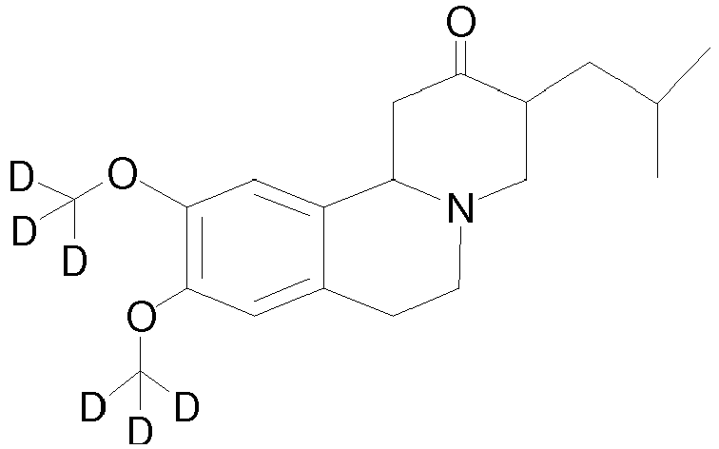
arba jo druska, skirti naudoti lėtinio hiperkinetinio judėjimo sutrikimo gydymui.

2. Junginys, skirtas naudoti pagal 1 punktą, kur minėtas lėtinis hiperkinetinis judėjimo sutrikimas yra Tureto sindromas.

3. Junginys, skirtas naudoti pagal 1 punktą, kur minėtas lėtinis hiperkinetinis judėjimo sutrikimas yra tardyvinė diskinezija.

4. Junginys, skirtas naudoti pagal 1 punktą, kur minėtas lėtinis hiperkinetinis judėjimo sutrikimas yra tikas.

5. Junginys, skirtas naudoti pagal 1 punktą derinyje su papildomu terapiniu agentu.

6. Junginys, skirtas naudoti pagal 5 punktą, kur minėtas papildomas terapinis agentas yra pasirinktas iš grupės, susidedančios iš olanzapino ir pimozido.

7. Junginys, skirtas naudoti pagal 6 punktą, kur minėtas papildomas terapinis agentas yra pasirinktas iš grupės, susidedančios iš benzodiazepinų ir antipsichotikų.

8. Junginys, skirtas naudoti pagal 7 punktą, kur minėtas benzodiazepinas yra pasirinktas iš grupės, susidedančios iš alprazolamo, adinazolamo, bromazepamo, kamazepamo, klobazamo, klonazepamo, klotiazepamo, kloksazolamo, diazepamo, etilo loflazepato, estizolamo, fludiazepamo, flunitrazepamo, halazepamo, ketazolamo, lorazepamo, medazepamo, dazolamo, nitrazepamo, nordazepamo, oksazepamo, kalio klorazepato, pinazepamo, prazepamo, tofizopamo, triazolamo, temazepamo ir chlordiazepoksido.

9. Junginys, skirtas naudoti pagal 7 punktą, kur minėtas antipsichotinis agentas yra pasirinktas iš grupės, susidedančios iš chlorpromazino, levomepromazino, promazino, acepromazino, triflupromazino, ciamemazino, chlorproetazino, diksirazino, flufenazino, perfenazino, prochlorperazino, tiopropazato, trifluoperazino, acetofenazino, tioproperazino, butaperazino, perazino, periciazino, tioridazino, mezoridazino, pipotiazino, haloperidolio, trifluperidolio, melperono, moperono, pipamperono, bromperidolio, benperidolio, droperidolio, fluanizono, oksipertino, molindono, sertindolio, ziprazidono, flupentiksolio, klopentiksolio, chlorprotikseno, tiotikseno, zuklopentiksolio, fluspirileno, pimozido, penfluridolio, loksapino, klozapino, olanzapino, kvetiapino, tetrabenazino, sulpirido, sultoprido, tiaprido, remoksiprido, amisulprido, veraliprido, levosulpirido, ličio, protipendilo, risperidono, klotiapino, mozapramino, zotepino, pripiprazolio ir paliperidono.

10. Junginys, skirtas naudoti pagal 1 punktą, kur kiekviena padėtis, pažymėta kaip D, yra praturtinta deuteriu ne mažiau nei apie 10 %.

11. Junginys, skirtas naudoti pagal 1 punktą, kur kiekviena padėtis, pažymėta kaip D, yra praturtinta deuteriu ne mažiau nei apie 50 %.

12. Junginys, skirtas naudoti pagal 1 punktą, kur kiekviena padėtis, pažymėta kaip D, yra praturtinta deuteriu ne mažiau nei apie 90 %.

13. Junginys, skirtas naudoti pagal 1 punktą, kur kiekviena padėtis, pažymėta kaip D, yra praturtinta deuteriu ne mažiau nei apie 98 %.

